Club Roeselare Jeugdopleiding OB 12

Trainingsvoorbereiding Miniemen

Trainer:koenraad & Peter  Datum: woensdag  Aantal spelers: | Matriaal: - kegels  - Potjes:  - Jasjes:  - Doelen:  - Paaltjes: | - Haagjes:  - Banden:  - Minidoeltjes:  - Latjes:  - Loopladder:
Maand: oktober Week nr: Collectieve training nr:
Thema:opbouw: kruispas en veranderen van kant
Coatchingwoorden.:
Blok 1 Ondekingsfase
Organisatie:

- De 1 speelt de bal in naar een uitzakkende 2 of 5.
- De 2, 5 balaanname verste voet maakt een korte actie en speelt de bal door naar een uitzakkende 6 of 8.
- 6, 8 draait open en geeft een kruispas naar de 7, 11
- 7, 11 neemt de bal aan met de verste voet maakt snelheid met de bal en werkt af op doel.
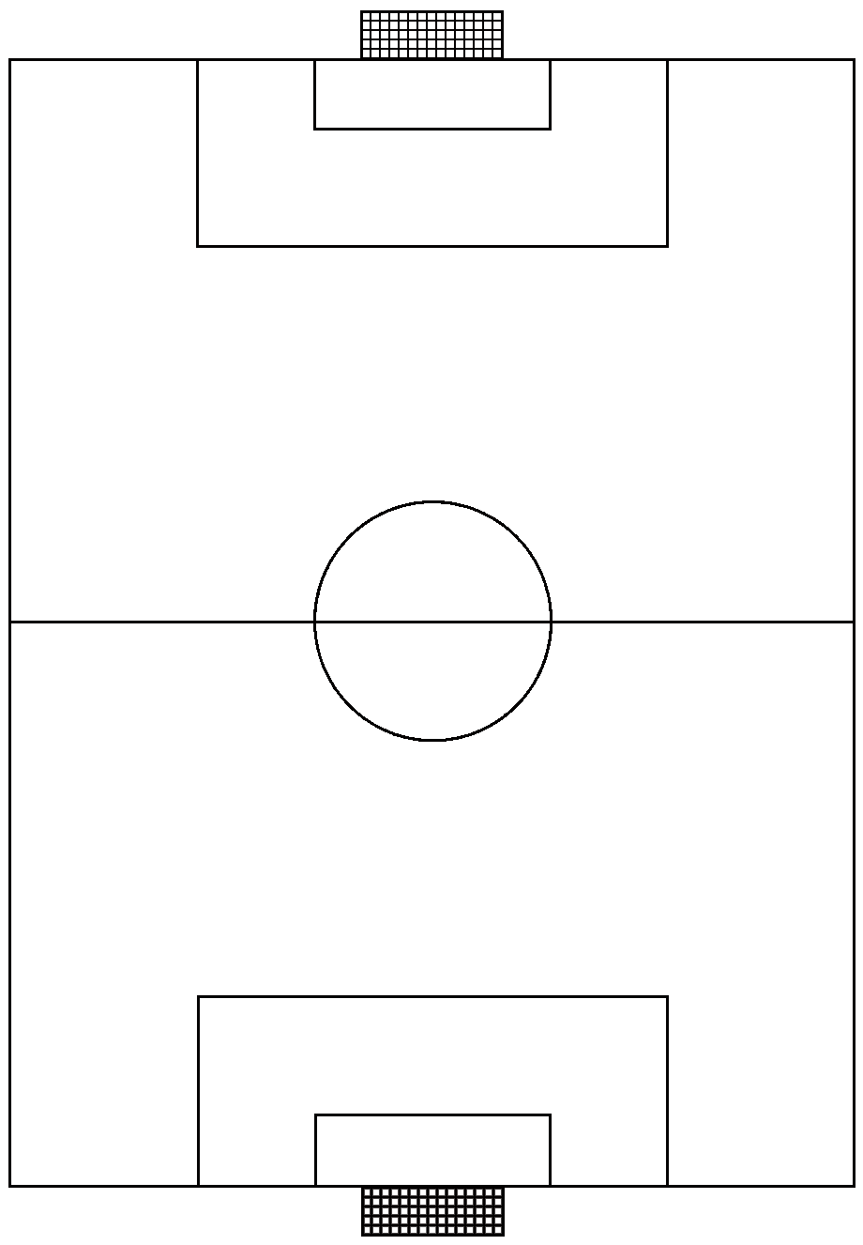
1
8
6
7
3
2
11

Club Roeselare Koenraad & Peter Miniemen p. 1

Blok 2 positiespel: 7 <> 5
Organisatie

- 1 speelt de 5 of 2 aan de 9 moet een keuze maken.
- De 2 of 5 speelt de 6 of 8 aan die een kruispas geeft op de11 of 7
- Vanaf nu laten we de wedstrijd lopen
- Telkens beginnen we de positiespel op die manier
- Na enkele beurten wisselen we van plaats.
- Het doel is om de kruispas aan te leren.
- De 6 of 8 moeten opendraaien met de armen open. Zodat ze rond de verdediger kunnen opendraaien.
1
5
2
5
9
3
6
8
6
7
2
11

Blok 3: wedstrijdvorm 4 <>4

- De bal vertrekt bij 2 of 5
- De 2 of de 5 doen een actie naar voor draaien En spelen de bal naar de 4 die afhaakt
de 4 veranderd van kant en de wedstrijd kan beginnen
- na enkele beurten de ploegen wisselen.
4
9
5
2
5
9
3
2

Blok 4 Cooling Down:
Kopspel met 3 spelers
Club Roeselare Koenraad & peter Miniemen p. 2

